Муниципальное бюджетное общеобразовательное учреждение

Кварсинская средняя общеобразовательная школа

Методическая разработка для участия в районном конкурсе профессионального мастерства «Педагог года - 2019»

на тему «Использование конструктора на уроках математики»

Выполнил: учитель математики

МБОУ Кварсинской СОШ

Коротаева Юлия Алексеевна

д. Кварса, 2019 год

Содержание

Введение 3

Использование игрового конструктора на уроке математики в начальной школе 4

Практическое применение конструктора на уроках математики в 5 классе 6

Заключение 8

Список источников 9

# Введение

Современный учитель должен не только уметь заставить детей научиться, но и заинтересовать их обучиться самим.

Требований ФГОС с каждым годом все больше и больше, и каждый учитель в постоянном поиске нового, чтобы ученики получали много интересного, а главное полезного на уроке.

В соответствии с ФГОС второго поколения требования задают ориентиры оценки личностных, метапредметных и предметных результатов обучения. Личностные результаты – готовность и способность обучающихся к саморазвитию, сформированность мотивации к учению и познанию, ценностно-смысловые установки выпускников начальной школы, отражающие их индивидуально личностные позиции, социальные компетентности, личностные качества; сформированность основ российской, гражданской идентичности. Метапредметные результаты – освоенные обучающимися универсальные учебные действия (познавательные, регулятивные и коммуникативные). Предметные результаты – освоенный обучающимися в ходе изучения учебных предметов опыт специфической для каждой предметной области деятельности по получению нового знания, его преобразованию и применению, а также система основополагающих элементов научного знания, лежащая в основе современной научной картины мира.

Проектные и игровые технологии, робототехника, LEGO-конструирование уже прочно вошли в нашу жизнь, и ребята охотно стремятся научиться чему-то новому.

На уроках математики в 5 классе я использую конструктор для изучения темы «Дроби», так как на блоках конструктора очень легко ребятам объяснить из чего состоит дробь, как ее представить, сравнить, как сложить или вычесть обыкновенные дроби.

Целью использования данной методики является наглядное представление математических понятий с использованием блока конструктора.

Задачи, поставленные при использовании данной методики:

- показать, новое применение конструктора в учебной деятельности;

- овладение математическими терминами;

- более легкое усвоение материала по теме;

- наглядное представление понятий;

- повышение качества знаний по темам.

# Использование игрового конструктора на уроке математики в начальной школе

С помощью конструктора можно изучать состав числа в начальной школе. Из блоков можно составить число, например, число 2 можно изобразить либо одним блоком, состоящим из 2 выступов, либо из двух блоков, состоящих из 1 выступа. На рисунке 1 показаны примеры состава чисел от 2 до 7.

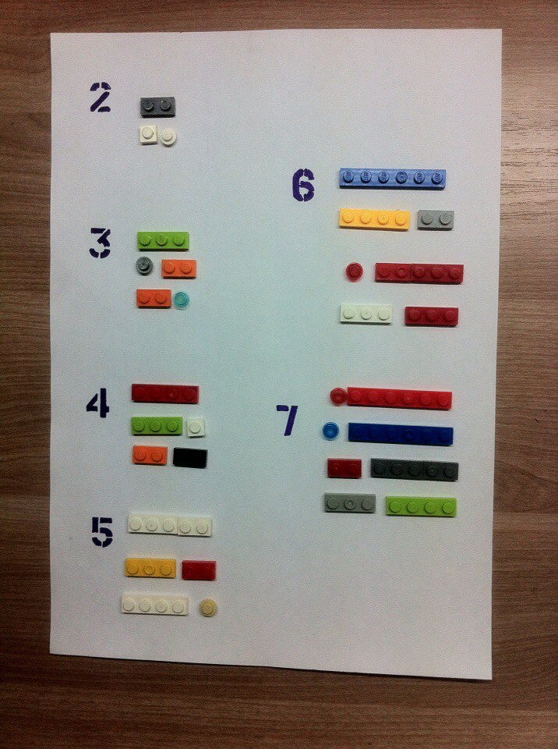

Рисунок 1 – Состав числа

С помощью конструктора можно сравнивать числа и дроби. Для решения заданий на сравнение необходимы блоки конструктора, плоская площадка. С каждой стороны площадки собирается необходимое количество блоков, и наглядно можно увидеть и сравнить полученные «башенки» - рисунок 2.

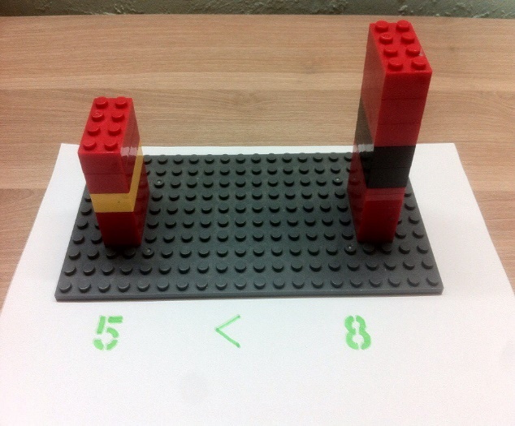

Рисунок 2 – Сравнение чисел

Также с помощью конструктора можно выучить таблицу умножения или степень числа. Умножение целых чисел есть такое действие, в котором нужно взять одно число слагаемым столько раз, сколько в другом содержится единиц, и найти сумму этих слагаемых. На рисунках 3 и 4 можно увидеть, как при помощи блока конструктора выложить таблицу умножения.

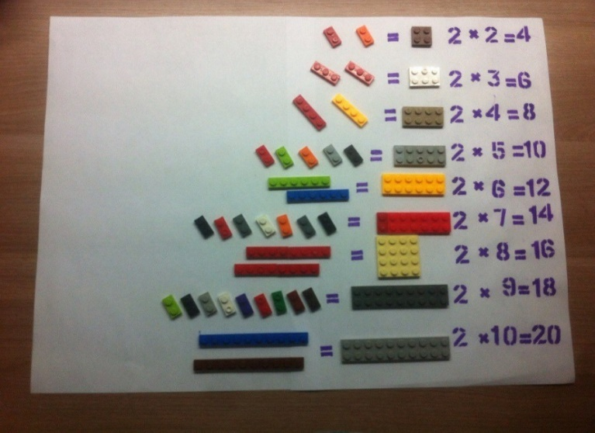

Рисунок 3 – Таблица умножения на «2»

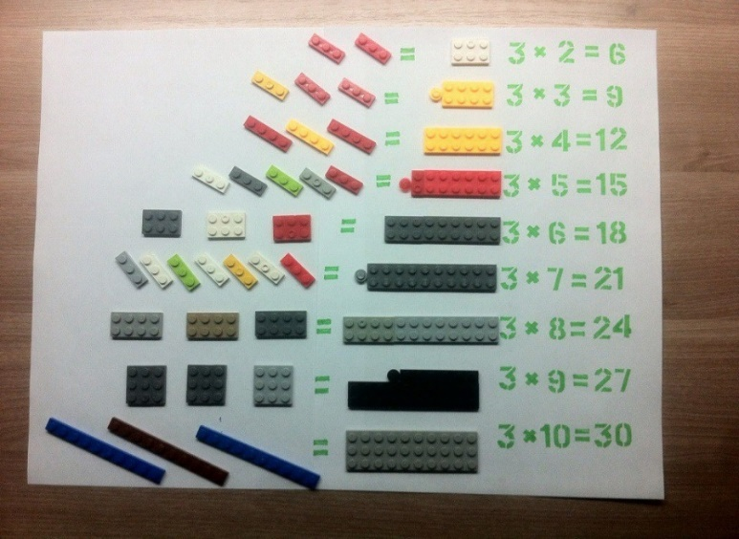

Рисунок 4 – Таблица умножения на «3»

# Практическое применение конструктора на уроках математики в 5 классе

На уроках математики в 5 классе знакомятся с основным понятием степени числа, но не все ребята однозначно понимают эту тему, поэтому с помощью конструктора достаточно легко объяснить тему, показав, откуда берется это понятие. Достаточно объяснить, что «два к квадрате» - это два столбца по две строки, «три в квадрате» - это три столбца по три строки, нужно объяснить, что в итоге должен получиться «квадрат» (рисунок 5).

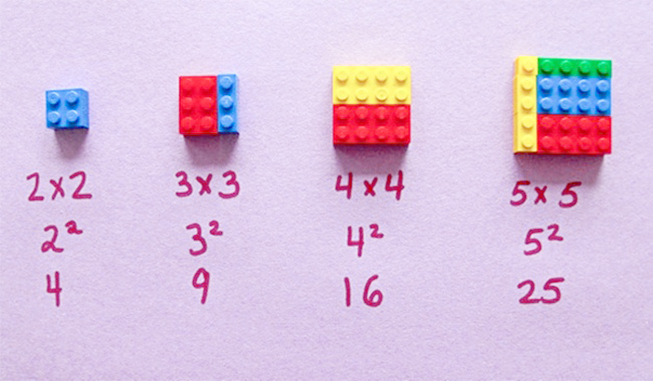

Рисунок 5 – Степень числа

Одним из самых сложных разделов математики считаются обыкновенные дроби. Познакомиться с этой темы можно в пятом классе.

История дробей насчитывает не одно тысячелетие. Умение делить целое на части возникло на территории древнего Египта и Вавилона. Сам термин «дробь» имеет арабские корни и происходит от слова, обозначающего «ломать, разделять». Современное определение звучит следующим образом: дробь — это часть или сумма частей единицы.

Первой дробью стала половина или 1/2. Дальше возникла четверть, треть и так далее. Согласно данным археологических раскопок, история возникновения дробей насчитывает около 5 тысяч лет.

Детали конструктора можно представить в виде составных частей или суммы частей (рисунок 6).

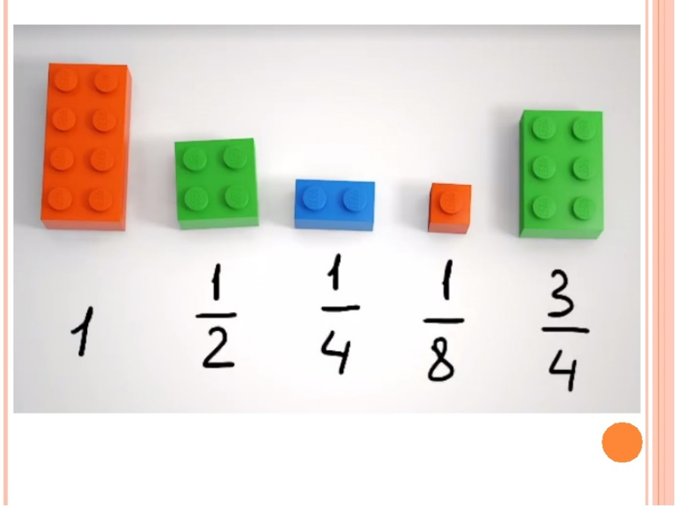

Рисунок 6 – Представление обыкновенных дробей

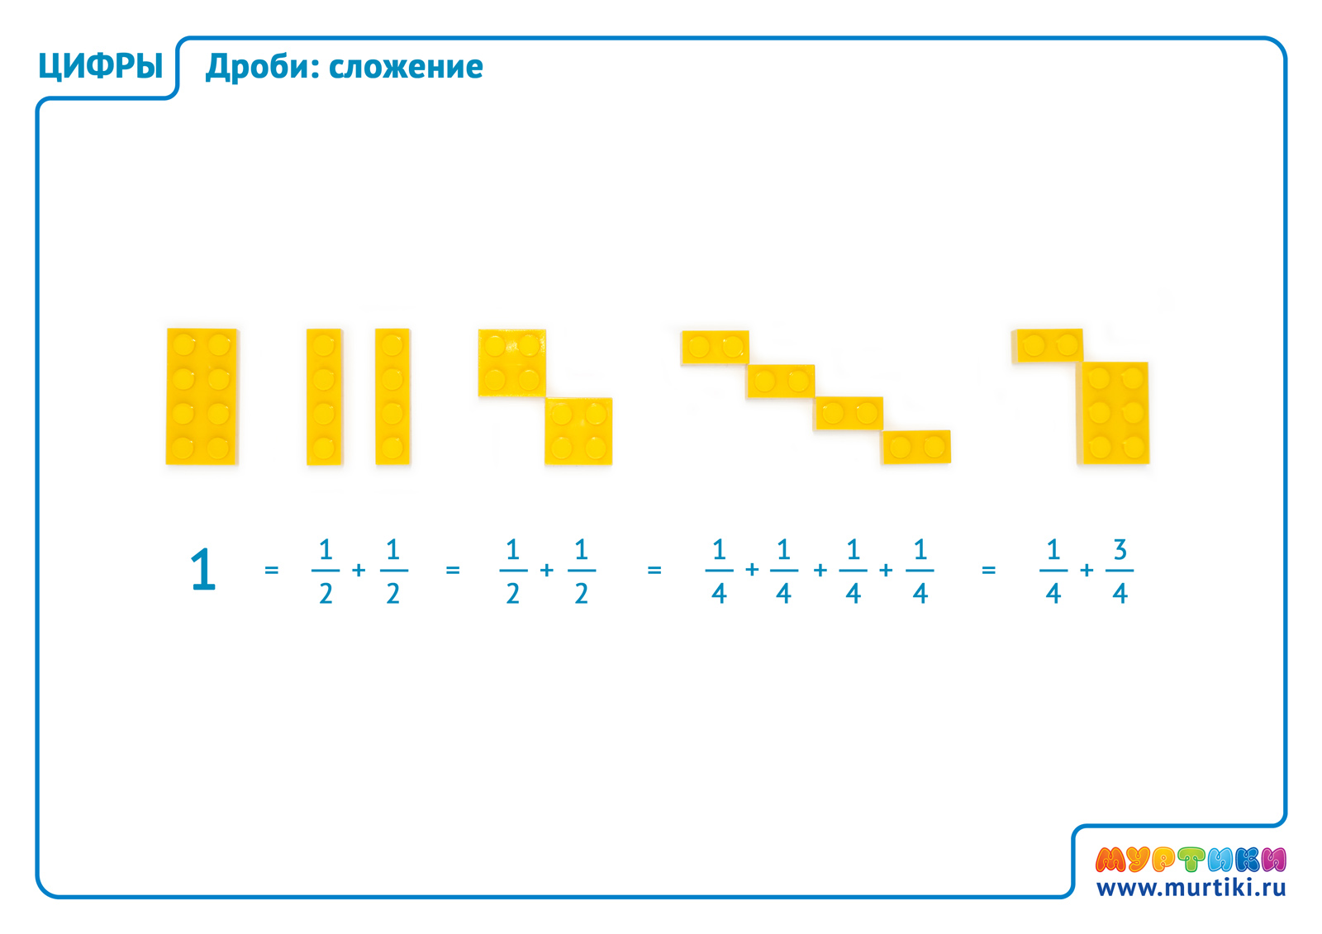

Рисунок 7 – Представление суммы обыкновенных дробей при помощи конструктора

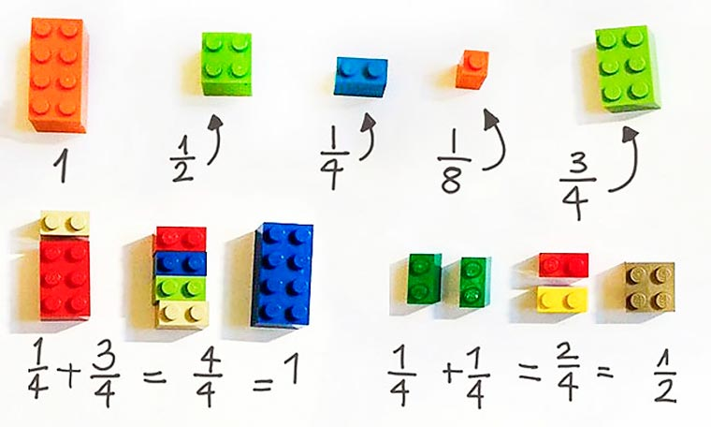

Рисунок 8 – Представление суммы обыкновенных дробей при помощи конструктора (продолжение)

# Заключение

Используя на уроках игровой конструктор - это новые опыт и знания, которые дети получают не только во время традиционного обучения, но и во время игры, ведь, именно игра – это вид деятельности в условиях ситуаций, направленных на воссоздание и усвоение общественного опыта, в котором складывается и совершенствуется самоуправление поведением.

Использование такой формы обучения:

- осуществляет более свободные, психологически раскрепощённый контроль знаний;

- исчезает болезненная реакция учащихся на неудачные ответы;

- подход к учащимся в обучении становится более деликатным и дифференцированным;

- повышается качество знаний;

- а главное, улучшается мелкая моторика, которая очень влияет на развитие ребенка.

Обучение в игре позволяет научить распознавать, сравнивать, характеризовать, раскрывать понятия, обосновывать, применять их на практике.

В результате применения методов игрового обучения достигаются следующие цели:

- стимулируется познавательная деятельность;

- активизируется мыслительная деятельность;

- самопроизвольно запоминаются сведения;

- формируется ассоциативное запоминание;

- усиливается мотивация к изучению предмета.

Всё это говорит об эффективности обучения в процессе игры, которая является профессиональной деятельностью, имеющей черты, как учения, так и труда.

# Список источников

1. Образовательный портал. Электронный журнал Экстернат.РФ// [Электронный ресурс] – Режим доступа: <http://ext.spb.ru/2011-03-29-09-03-14/79-genera-didactic%20techniques/4899>. (Дата обращения: 30.12.2018 г.)

2. Федеральные образовательные стандарты// [Электронный ресурс] – Режим доступа: <https://fgos.ru>. (Дата обращения: 05.01.2019 г.)

3. Социальная сет работников образования// [Электронный ресурс] – Режим доступа: <https://nsportal.ru>. (Дата обращения: 05.01.2019 г.)